【共驻共建】富康社区共驻共建单位税务局在职党员为小区安放休憩长椅
奈曼旗大沁他拉街道富康社区 2024年10月25日 17:09 内蒙古
为进一步提升辖区居民的幸福指数，营造温馨舒适的居住环境，10月24日上午，富康社区共驻共建单位税务局在职党员刘明利为电力小区提供了一套便民休憩长椅，让居民“坐”享幸福。
前期，社区通过走访辖区住户，了解到电力小区老年人居多，年龄大的下楼遛弯时无处休憩，且一些居民将废弃的旧沙发、板凳随处摆放在小区内，不仅影响美观，也存在一定的安全隐患。
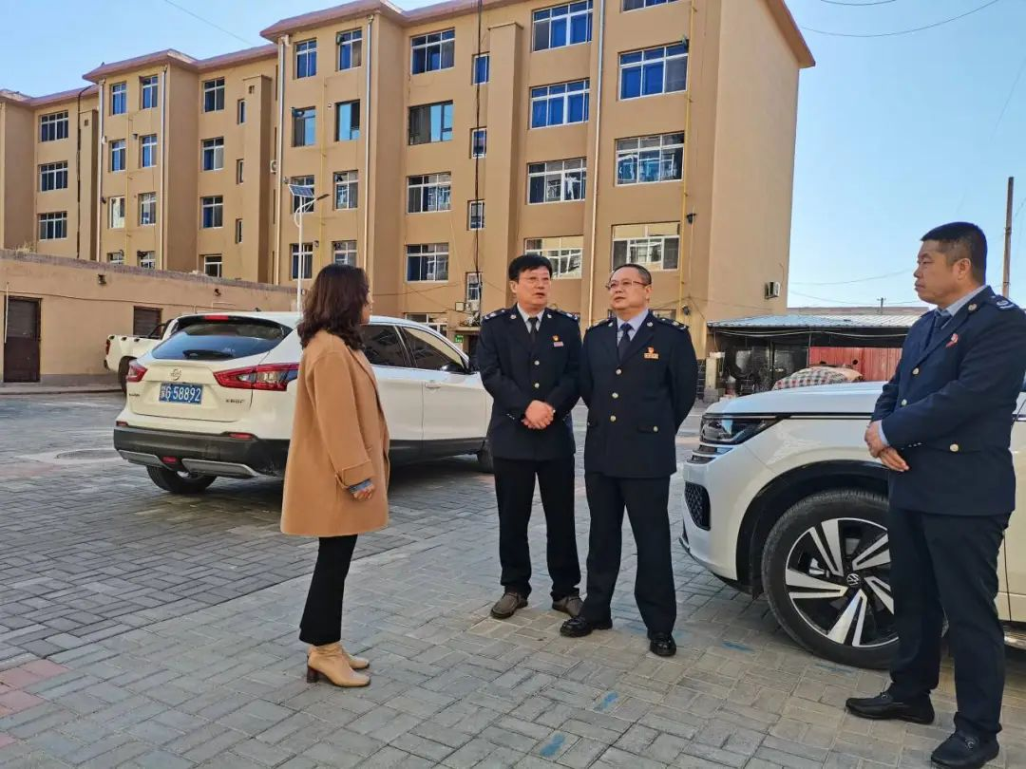
针对小区老年人口集中，座椅数量不足这一情况，社区共驻共建单位税务局在职党员刘明利在联席会议上认领该需求，决定在电力小区内增设便民休憩座椅，并在小区内征询座椅安装位置。新增的便民座椅，为居民聊家常、晒太阳提供了便利，也提升了居民生活品质，得到了大家的一致认可。
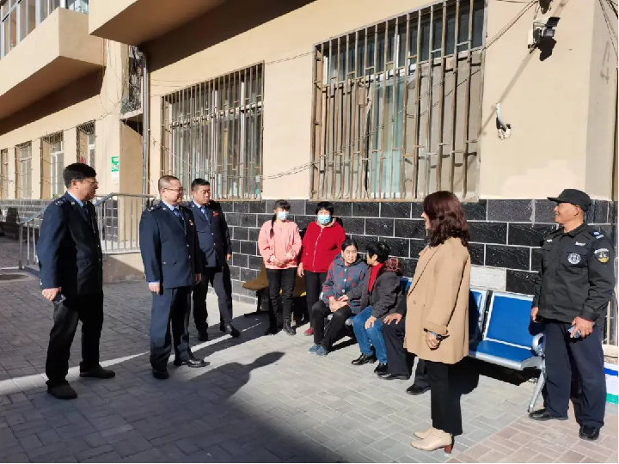 下一步，富康社区将坚持以居民需求为导向，倾听群众心声，了解居民诉求，办好“关键小事”解决“民生大事”

